Санкт-Петербургский национальный исследовательский университет

информационных технологий, механики и оптики,

факультет программной инженерии и компьютерной техники

# Лабораторная работа по основам

# профессиональной деятельности №1

«Основные команды ОС семейства UNIX»

Группа: Р3133

Выполнила: Агадилова Малика Кунанбаевна

Преподаватель: Лабушев Тимофей Михайлович

Вариант: 3301

Санкт-Петербург

сентябрь 2021

Вариант 3301

1. Создать приведенное в варианте дерево каталогов и файлов с содержимым. В качестве корня дерева использовать каталог lab0 своего домашнего каталога. Для создания и навигации по дереву использовать команды: mkdir, echo, cat, touch, ls, pwd, cd, more, cp, rm, rmdir, mv.

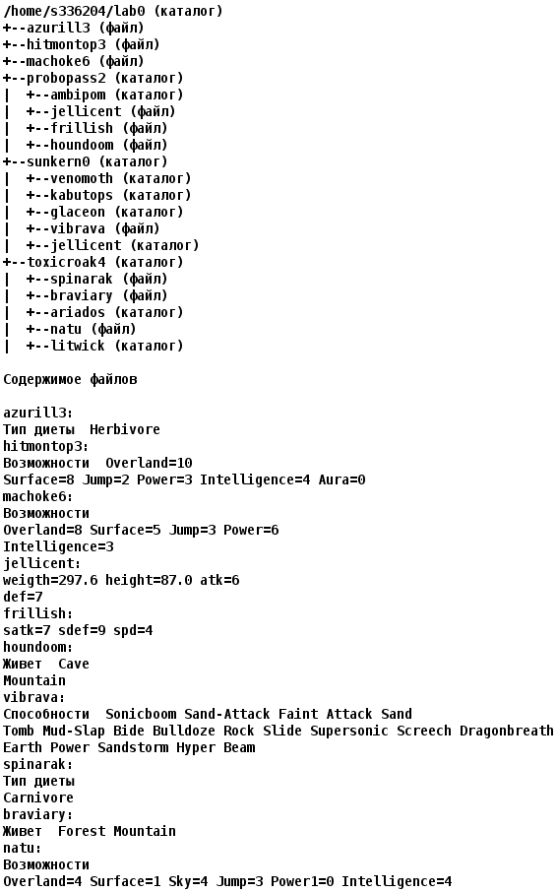

2. Установить согласно заданию права на файлы и каталоги при помощи команды chmod, используя различные способы указания прав.

* azurill3: rw-r-----
* hitmontop3: права 600
* machoke6: ------r--
* probopass2: владелец должен записывать директорию и переходить в нее; группа-владелец должна читать, записывать директорию и переходить в нее; остальные пользователи должны записывать директорию и переходить в нее
* ambipom: -wxrwx-wx
* jellicent: права 664
* frillish: права 006
* houndoom: владелец должен читать и записывать файл; группа-владелец должна записывать файл; остальные пользователи должны не иметь никаких прав
* sunkern0: владелец должен читать директорию и переходить в нее; группа-владелец должна записывать директорию; остальные пользователи должны читать директорию
* venomoth: права 555
* kabutops: права 711
* glaceon: -wxrw---x
* vibrava: r--r-----
* jellicent: -wx--x--x
* toxicroak4: владелец должен записывать директорию и переходить в нее; группа-владелец должна только переходить в директорию; остальные пользователи должны записывать директорию
* spinarak: права 664
* braviary: r-----r--
* ariados: права 355
* natu: ------rw-
* litwick: r-x--x-w-

3. Скопировать часть дерева и создать ссылки внутри дерева согласно заданию при помощи команд cp и ln, а также комманды cat и перенаправления ввода-вывода.

* скопировать файл machoke6 в директорию lab0/probopass2/ambipom
* скопировать рекурсивно директорию sunkern0 в директорию lab0/toxicroak4/ariados
* cоздать символическую ссылку для файла machoke6 с именем lab0/toxicroak4/spinarakmachoke
* скопировать содержимое файла machoke6 в новый файл lab0/toxicroak4/braviarymachoke
* объеденить содержимое файлов lab0/probopass2/jellicent, lab0/sunkern0/vibrava, в новый файл lab0/azurill3_83
* cоздать жесткую ссылку для файла machoke6 с именем lab0/probopass2/houndoommachoke
* создать символическую ссылку c именем Copy_56 на директорию sunkern0 в каталоге lab0

4. Используя команды cat, wc, ls, head, tail, echo, sort, grep выполнить в соответствии с вариантом задания поиск и фильтрацию файлов, каталогов и содержащихся в них данных.

* Подсчитать количество строк содержимого файлов: jellicent, frillish, houndoom, vibrava, spinarak, braviary, отсортировать вывод по увеличению количества, ошибки доступа перенаправить в файл в директории /tmp
* Вывести три последних элемента рекурсивного списка имен и атрибутов файлов в директории lab0, начинающихся на символ 'a', список отсортировать по убыванию даты изменения записи о файле, ошибки доступа не подавлять и не перенаправлять
* Рекурсивно вывести содержимое файлов из директории lab0, имя которых заканчивается на 'h', строки отсортировать по имени a->z, подавить вывод ошибок доступа
* Вывести рекурсивно список имен и атрибутов файлов в директории lab0, содержащих строку "lli", список отсортировать по убыванию количества жестких ссылок, ошибки доступа не подавлять и не перенаправлять
* Рекурсивно вывести содержимое файлов с номерами строк из директории lab0, имя которых начинается на 'v', строки отсортировать по имени z->a, ошибки доступа перенаправить в файл в директории /tmp
* Вывести четыре первых элемента рекурсивного списка имен и атрибутов файлов в директории lab0, список отсортировать по возрастанию даты изменения записи о файле, ошибки доступа не подавлять и не перенаправлять

5. Выполнить удаление файлов и каталогов при помощи команд rm и rmdir согласно варианту задания.

* Удалить файл machoke6
* Удалить файл lab0/sunkern0/vibrava
* удалить символические ссылки Copy_*
* удалить жесткие ссылки lab0/probopass2/houndoommacho*
* Удалить директорию sunkern0
* Удалить директорию lab0/toxicroak4/ariados

# *Выполнение работы*

## 1.Создание древовидной иерархии с каталогами,файлами и их содержимым.

mkdir lab0

cd lab0

touch azurill3

touch hitmontop3

touch machoke6

mkdir probopass2

mkdir sunkern0

mkdir toxicroak4

cd probopass2

mkdir ambipom

touch jellicent

touch frillish

touch houndoom

cd ..

cd sunkern0

mkdir venomoth

mkdir kabutops

mkdir glaceon

touch vibrava

mkdir jellicent

cd ..

cd toxicroak4

touch spinarak

touch braviary

mkdir ariados

touch natu

mkdir litwick

cd ..

echo ‘Тип диеты Herbivore’ > azurill3

echo ‘Возможности Overland=10’ > hitmontop3

echo ‘Surface=8 Jump=2 Power=3 Intelligence=4 Aura=0’ >> hitmontop3

echo ‘Возможности’ > machoke6

echo ‘Overland=8 Surface=5 Jump=3 Power=6’ >> machoke6

echo ‘Intelligence=3’ >> machoke6

cd probopass2

echo ‘weigth=297.6 height=87.0 atk=6’ > jellicent

echo ‘def=7’ >> jellicent

echo ‘satk=7 sdef=9 spd=4’ > frillish

echo ‘Живет Cave’ > houndoom

echo ‘Mountain’ >> houndoom

cd ..

cd sunkern0

echo ‘Способности Sonicboom Sand-Attack Faint Attack Sand’ > vibrava

echo ‘Tomb Mud-Slap Bide Bulldoze Rock Slide Supersonic Screech Dragonbreath’ >> vibrava

echo ‘Earth Power Sandstorm Hyper Beam’ >> vibrava

cd ..

cd toxicroak4

echo ‘Тип диеты’ > spinarak

echo ‘Carnivore’ >> spinarak

echo ‘Живет Forest Mountain’ > braviary

echo ‘Возможности’ > natu

echo ‘Overland=4 Surface=1 Sky=4 Jump=3 Power1=0 Intelligence=4’ >> natu

cd ..

## 2.Настройка прав доступа к файлам и каталогам

chmod u=rw,g=r,o= azurill3

chmod 600 hitmontop3

chmod u=,g=,o=r machoke6

cd probopass2

chmod u=wx,g=rwx,o=wx ambipom

chmod 664 jellicent

chmod 006 frillish

chmod 620 houndoom

cd ..

chmod u=wx,g=rwx,o=wx probopass2

cd sunkern0

chmod 555 venomoth

chmod 711 kabutops

chmod u=wx,g=rw,o=x glaceon

chmod 440 vibrava

chmod 311 jellicent

cd ..

chmod 524 sunkern0

cd toxicroak4

chmod 664 spinarak

chmod 404 braviary

chmod 355 ariados

chmod 006 natu

chmod 512 litwick

cd ..

chmod 312 toxicroak4

## 3.Скопируйте части дерева и создайте сссылки

cp machoke6 probopass2/ambipom

chmod 704 machoke6

cp machoke6 probopass2/ambipom

cp -r sunkern0 toxicroak4/ariados

chmod 724 sunkern0

chmod 711 sunkern0/jellicent

chmod 761 sunkern0/glaceon

chmod 740 sunkern0/vibrava

chmod 712 toxicroak4

chmod 755 toxicroak4/ariados

cp -r sunkern0 toxicroak4/ariados

ln -s machoke6 toxicroak4/spinarakmachoke

cp machoke6 toxicroak4/braviarymachoke

cat probopass2/jellicent sunkern0/vibrava > azurill3_83

ln machoke6 probopass2/houndoommachoke

ln -s sunkern0 Copy_56

chmod 004 machoke6

chmod 311 sunkern0/jellicent

chmod 361 sunkern0/glaceon

chmod 440 sunkern0/vibrava

chmod 524 sunkern0

chmod 355 toxicroak4/ariados

chmod 312 toxicroak4

Возникшие ошибки:

* cp machoke6 probopass2/ambipom

1. cp: cannot open machoke6: Permission denied

Решение: chmod 704 machoke6

* cp -r sunkern0 toxicroak4/ariados

1. cp: sunkern0/jellicent: Permission denied

Решение: chmod 711 jellicent

1. cp: sunkern0/glaceon: Permission denied

Решение: chmod 761 glaceon

1. cp: sunkern0/vibrava: Permission denied

Решение: chmod 740 vibrava

1. cp: cannot create toxicroak4/ariados: Permission denied

Решение: chmod 712 toxicroak4

chmod 755 ariados

## 4.Искать и фильтровать каталог,файлы и данные в нем

1. wc -l probopass2/jellicent probopass2/frillish probopass2/houndoom sunkern0/vibrava toxicroak4/spinarak toxicroak4/braviary 2> /tmp/my_error | sort -n

Вывод:

1 toxicroak4/braviary

2 probopass2/houndoom

2 probopass2/jellicent

2 toxicroak4/spinarak

3 sunkern0/vibrava

10 total

1. ls -lt a* */a* | tail -3

Вывод:

-rw-r--r-- 1 s336204 studs 205 сент. 9 15:30 azurill3_83

-rw-r----- 1 s336204 studs 29 сент. 6 23:05 azurill3

1. ls -R 2> /dev/null | grep ‘h$’ | sort

Вывод:

venomoth

1. grep 'lli' ./* ./*/* | sort -nrk 2

Вывод:

grep: can't open ./machoke6

grep: can't open ./probopass2

grep: can't open ./toxicroak4

./hitmontop3:Surface=8 Jump=2 Power=3 Intelligence=4 Aura=0

1. cat -n ./v* ./*/v* 2>/tmp/my_error2 | sort -r

Вывод:

3 Earth Power Sandstorm Hyper Beam

2 Tomb Mud-Slap Bide Bulldoze Rock Slide Supersonic Screech Dragonbreath

1 Способности Sonicboom Sand-Attack Faint Attack Sand

6.ls -Rlt | head -n 4

Вывод:

./probopass2: Permission denied

./sunkern0/glaceon: Permission denied

./sunkern0/jellicent: Permission denied

./toxicroak4: Permission denied

total 18

d-wx--x-w- 5 s336204 studs 10 сент. 11 15:25 toxicroak4

lrwxrwxrwx 1 s336204 studs 8 сент. 9 15:36 Copy_56 -> sunkern0

d-wxr-x-wx 3 s336204 studs 7 сент. 9 15:33 probopass2

## 5.Удаление файлов и директорий

1. rm -f machoke6
2. rm -f sunkern0/vibrava
3. rm -f Copy_*
4. rm -f probopass2/houndoommacho*
5. rm -fr sunkern0
6. rm -fr toxicroak4/ariados

## Дерево после выполнения п.3 задания

total 18

-rw-r----- 1 s336204 studs 29 сент. 6 23:05 azurill3

-rw-r--r-- 1 s336204 studs 205 сент. 9 15:30 azurill3_83

lrwxrwxrwx 1 s336204 studs 8 сент. 9 15:36 Copy_56 -> sunkern0

-rw------- 1 s336204 studs 83 сент. 7 10:07 hitmontop3

-------r-- 2 s336204 studs 74 сент. 7 10:17 machoke6

d-wxr-x-wx 3 s336204 studs 7 сент. 9 15:33 probopass2

dr-x-w-r-- 6 s336204 studs 7 сент. 7 17:57 sunkern0

d-wx--x-w- 4 s336204 studs 9 сент. 9 15:25 toxicroak4

./probopass2:

./probopass2: Permission denied

total 18

./sunkern0:

total 14

d-wxrw---x 2 s336204 studs 2 сент. 7 10:42 glaceon

d-wx--x--x 2 s336204 studs 2 сент. 7 17:57 jellicent

drwx--x--x 2 s336204 studs 2 сент. 7 11:03 kabutops

dr-xr-xr-x 2 s336204 studs 2 сент. 7 10:42 venomoth

-r--r----- 1 s336204 studs 168 сент. 7 18:20 vibrava

./sunkern0/glaceon:

./sunkern0/glaceon: Permission denied

total 14

./sunkern0/jellicent:

./sunkern0/jellicent: Permission denied

total 14

./sunkern0/kabutops:

total 0

./sunkern0/venomoth:

total 0

./toxicroak4:

./toxicroak4: Permission denied

total 0

Вывод

В ходе выполнения лабораторной работы № 1 я ознакомилась с основным способом взаимодействия с OC UNIX, командным интерфейсом, а также базовой функциональностью интерпретатора shell. Получила основные сведения о файловой системе и правах доступа к файлам.

Я научилась пользоваться такими командами, как: mkdir, echo, cat, touch, ls, pwd, cd, more, cp, rm, rmdir, mv, ln, wc, head, tail, sort, grep.